2024-2025（人教版）八年级上册期末检测联考卷
……○…………外…………○…………装…………○…………订…………○…………线…………○…………

【生物】
姓名：__________ 班级：__________ 考号：__________
题号 | 一 | 二 | 三 | 四 | 五 | 总分
评分
一、选择题
1．“十月胎恩重，三生报答轻”出自清末徐熙创作的《劝孝歌》。母亲在怀孕期间，身体负担明显加重，生活中我们对父母要常怀感恩之心。母亲与胎儿之间进行的物质和气体交换发生在（ A ）
A．胎盘 B．子宫内膜 C．输卵管 D．卵巢
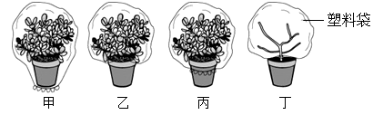
2．植树时，我们会去掉植物的部分枝叶，以降低蒸腾作用，减少水分散失。下图是某同学设计的“验证植物进行蒸腾作用的主要器官是叶”的实塑料袋验，该实验最好选择下列哪种组合进行实验（ D ）

A．甲和丁 B．乙和丙 C．甲和丙 D．乙和丁
3．清·钱彩《说岳全传》第十六回：“为将之道，须要眼观四处，耳听八方”。可见，视觉和听觉对于我们从外界获取信息十分重要。下列说法不正确的是（ A ）
A．长时间玩手机易造成近视，原因是晶状体凸度过小
B．随意用手揉眼睛，容易感染细菌或病毒，引发眼部炎症
C．不要用尖锐的器具掏耳朵，以免戳伤鼓膜
D．遇到巨大声响时，要迅速张口，或闭嘴堵耳
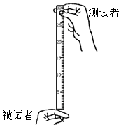
4．如图为“测定反应速度”的探究实验示意图，关于被试者的反射活动，下列叙述正确的是（ C ）
A．感受器是手指的皮肤
B．神经中枢位于小脑
C．效应器是手指的肌肉
D．该反射是非条件反射
5．人体产生的代谢废物主要以尿液的形式排出体外。健康人的尿液中一般不含（ A ）
A．血细胞 B．尿素C．无机盐 D．尿酸
6．我国政府提出2060年前实现碳中和，即二氧化碳的排放速率和吸收速率达到平衡。下列叙述正确的是（ B ）
A．碳中和即意味着禁止工厂排放二氧化碳
B．实现碳中和离不开绿色植物的光合作用
C．绿色植物只消耗二氧化碳，不产生二氧化碳
D．碳排放速率和鱼类、鸟类等动物无关
7．2019年1月，随嫦娥四号登陆月球背面的棉花种子成功发芽了，这是月球上长出的第一片叶。下列有关棉花种子萌发的叙述，错误的是（ D ）
A．胚可发育成幼苗 B．种子的萌发首先要吸收水分
C．胚根首先突破种皮 D．子叶发育成叶
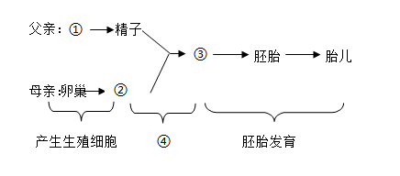
8．下图为人的生殖发育过程图，有关说法错误的是（ B ）

A．①表示睾丸，既是生殖器官又是内分泌器官
B．②产生雌性激素，可维持女性第二性征
C．③表示受精卵，是新生命的起点
D．④表示受精作用，场所在输卵管
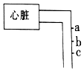
9．如图为人体心脏与血管的结构示意图，下列叙述正确的是（ D ）

A．若血液由a向c流动，则该血管是主动脉
B．若血液由c向a流动，则该血管内流的是静脉血
C．若受伤后鲜红的血液从b处喷涌而出，应马上按压c处止血
D．若b处为静脉抽血时针刺入的部位，应该在a处扎上胶皮管
10．下列关于菜粉蝶和蝗虫的生殖发育叙述中，错误的是（ C ）
A．都是通过有性生殖方式产生后代
B．整个发育过程都在母体外完成
C．发育都经过5次蜕皮，都经历蛹期
D．成虫都有发育完善的翅，适于飞行

二、综合题
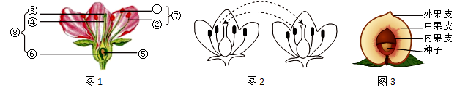
11．阳山水蜜桃是无锡特色农产品，每年3-8月各地游客齐聚桃园开展赏花、摘果等体验活动，促进了乡村经济发展。请据图回答：

（1）阳山地区是火山岩地质，土壤肥沃，为桃树的生长提供了丰富的营养物质。
（2）杜甫诗云：“桃花一簇开无主，可爱深红爱浅红。”图1中⑦⑧（填图中编号）是桃花的主要结构。
（3）图2表示桃树的传粉过程，该传粉方式属于异花传粉。传粉完成后，将进行受精。
（4）据图3所示，桃子可食用部分是果实的果皮。
（5）采摘的鲜桃需低温储藏，这是为了降低呼吸作用的强度，减少有机物的消耗，延长保存时间。

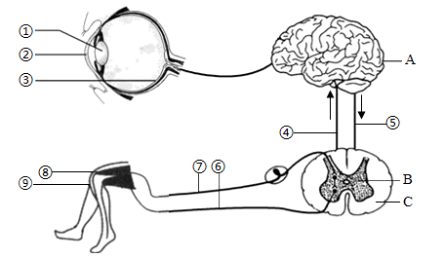
12．近年来共享单车掀起绿色出行浪潮，已成为一道亮丽的城市风景线。人在骑车时需要各个系统协调配合。请据图回答：

（1）骑共享单车时，看到一辆汽车由远而近驶来，主要是由于眼球中睫状肌对①（填图中序号）的调节作用，使物像落在③（填图中序号）上。
（2）骑行到路口时，看见红灯立即刹车，此反射类型属于条件反射，完成此反射的高级神经中枢位于图中的A（填字母）内。
（3）由于骑行不稳，⑨受到碰撞引起了膝跳反射，请写出膝跳反射的基本途径：⑨→⑦→B→⑥→⑧（用序号和字母表示）。

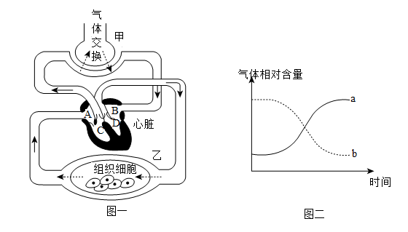
13．端午节吃粽子是中华民族的传统习俗，糯米是制作粽子的主要食材，含有大量的淀粉。请结合图示回答问题：

（1）糯米中的淀粉在消化道内最终被分解为葡萄糖，这样的过程叫做消化。
（2）若图一中乙代表小肠，葡萄糖在小肠内被吸收后，随着血液循环最先进入心脏的A（填字母）中。
（3）血液流经图一中甲进行气体交换时，血液中二氧化碳含量的变化可用图二中曲线b（填字母）表示。血液中的尿素等废物主要由肾脏（填器官名称）形成尿液排出。
（4）健康人食用粽子后，血糖浓度会升高，然后逐步恢复到正常水平，这主要是由于胰岛分泌的胰岛素发挥了调节作用。

三、实验探究题
14．科学探究是人们获取科学知识、认识世界的重要途径。
（一）某校学生发现自家贮存大豆的粮仓被鼠虫破坏，种子还能萌发吗？兴趣小组的同学选取被鼠虫破坏的大豆种子50粒为甲组，选取子粒饱满的大豆种子100粒平均分为乙、丙两组，然后进行实验（除探究条件外，其他环境条件均适宜），结果如下图所示。请据图分析并回答问题：
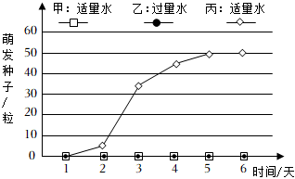

（1）兴趣小组设计的探究活动可以构成2/两/二组对照实验。
（2）乙、丙两组实验结果可以说明种子萌发需要充足的空气。
（3）甲组种子不萌发的原因可能是胚不完整，胚是死的，种子没有足够的营养物质（种子休眠除外）。

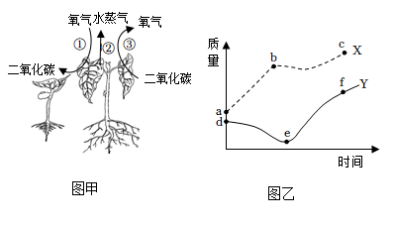
（二）兴趣小组的同学对丙组实验的种子进行后续观察，根据其幼苗细胞干重和鲜重的变化绘制了X、Y两条曲线，如图所示（细胞去除水分后的净重称为细胞干重，细胞含水时的质量称为细胞鲜重）。请据图分析并回答问题：

（4）图曲线Y中ef段上升的主要原因是图甲中大豆苗的[ ③ ]光合作用强于[ ①]呼吸作用。

